Có một cô Tổng phụ trách Đội như thế!
Nếu có dịp về thăm Liên đội trường Tiểu học Nguyễn Trãi, bạn sẽ cảm nhận được không khí thi đua sôi nổi trong mọi hoạt động của Đội. Và ở đây bạn còn được gặp cô Nguyễn Thùy Trang - một Tổng phụ trách Đội năng động, nhiệt tình với khuôn mặt xinh tươi và nụ cười hiền hậu luôn nở trên môi.
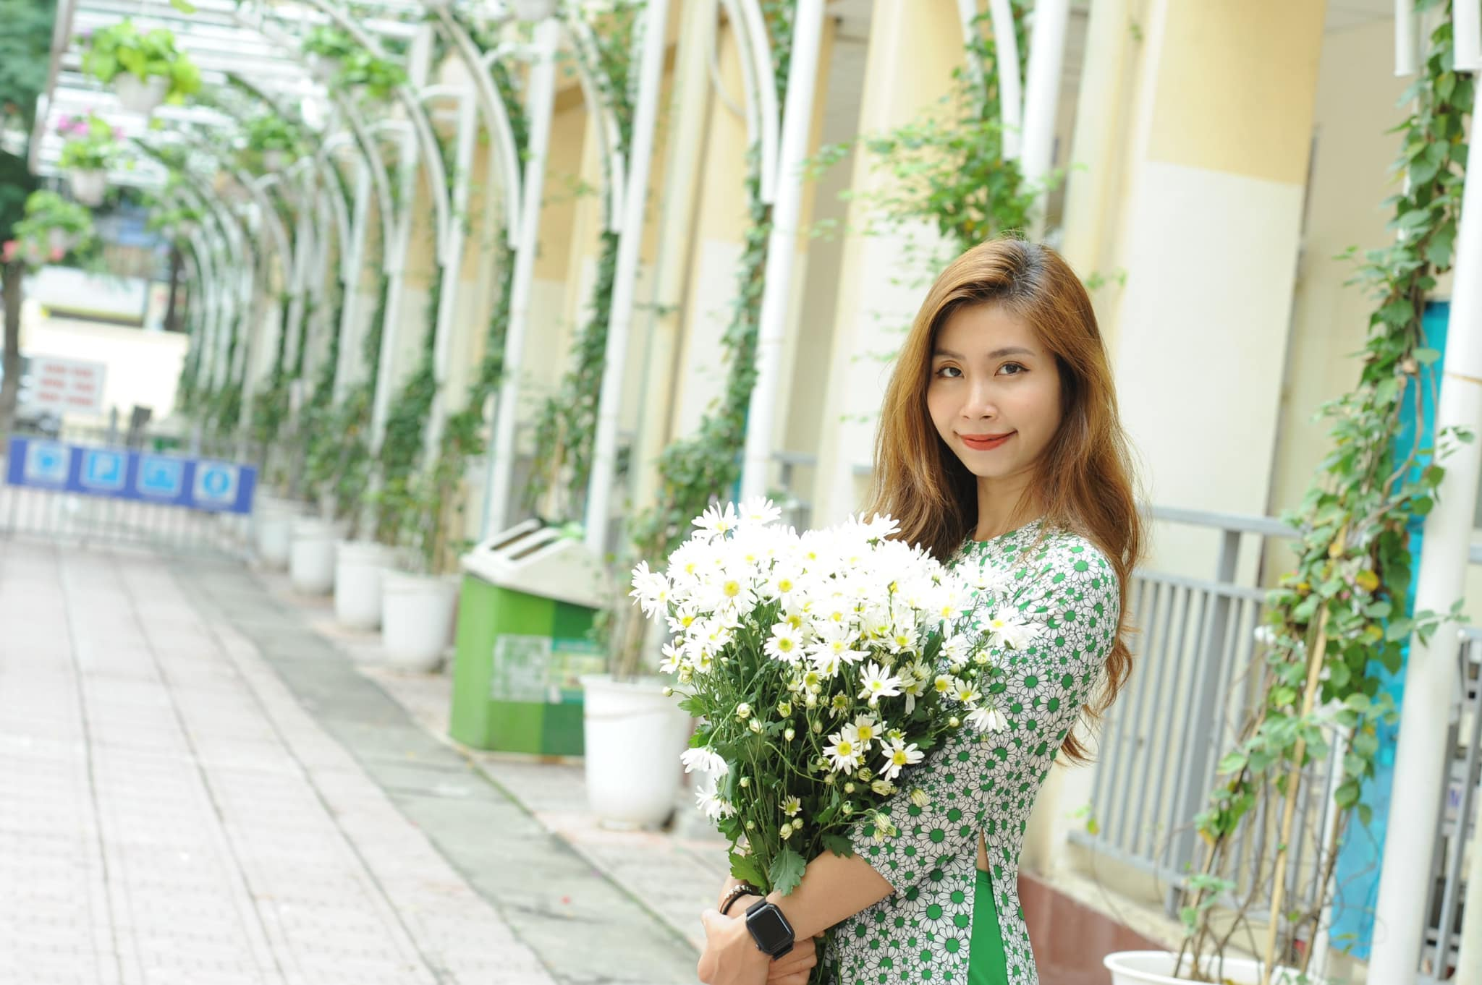

Ngôi trường Nguyễn Trãi của tôi nằm hiền hòa trong khu phố Khương Trung. Tuy nhỏ bé nhưng ngôi trường ấy mang đầy bề dày thành tích ở cả việc dạy học cũng như các phong trào tập thể trong suốt những năm xây dựng và phát triển. Không chỉ chú trọng việc học, giáo viên còn đề cao giáo dục toàn diện học sinh ở các mặt: thể chất, kĩ năng sống, giáo dục, đạo đức… Và cũng không thể không hãnh diện khi nhắc tới những thành tích mà liên đội Tiểu học Nguyễn Trãi trong phong trào công tác Đội: liên tục được công nhận là Liên đội xuất sắc cấp quận. Để có được thành tích cao trong công tác Đội như vậy chính là công sức chung của toàn thể giáo viên và học sinh nhà trường nhưng cũng không thể không nói tới người có công sức lớn nhất đó là đồng chí Tổng phụ trách nhà trường.
Ấn tượng đầu tiên khi tôi gặp cô cho đến giờ vẫn không hề thay đổi ở con người ấy đó là sức trẻ, sự nhiệt tình và luôn tràn đầy năng lượng. Và chắc chắn khi ai gặp cô cũng phải công nhận điều đó. Nhưng quan trọng hơn cả đó là sự cống hiến của cô trong công việc. Ở trường, học sinh không ai là không biết cô. Mọi người còn gọi chị một cách thân thương “chị Tổng”.
Xuất thân từ một giáo viên âm nhạc, có một giọng hát hay nhưng cô lại bén duyên với vị trí Tổng phụ trách. Cô liên tục được công nhận là Tổng phụ trách giỏi cấp Quận và được nhận bằng khen. Cô có SKKN xếp loại C cấp Thành phố. Cô luôn tìm tòi, sáng tạo để tổ chức được nhiều hoạt động bổ ích, ý nghĩa, không chỉ học tập mà còn rèn kĩ năng sống cho học sinh toàn trường. Mọi hoạt động đều được cô sát sao, kiểm tra kĩ lưỡng. Vì vậy, liên đội trường Tiểu học Nguyễn Trãi liên tục được công nhận là Liên đội xuất sắc Quận.
Không chỉ là một Tổng phụ trách giỏi, đạt nhiều thành tích xuất sắc, cô còn là một người có tấm lòng nhân hậu, luôn tích cực tham gia các hoạt động từ thiện nhân đạo, luôn giúp đỡ những học sinh có hoàn cảnh khó khăn trong và ngoài nhà trường, tham gia các hoạt động xã hội khác như ủng hộ các cá nhân mắc bệnh hiểm nghèo. Cuộc vận động quyên góp ủng hộ sách vở cho học sinh đồng bào miền Trung bị bão lũ trong thời gian vừa qua, cô còn vận động cha mẹ học sinh và học sinh toàn trường cùng tham gia các tổ chức từ thiện một cách hiệu quả. Trong những năm qua, nhà trường tích cực ủng hộ học sinh và nhân dân có hoàn cảnh khó khăn trong và ngoài nhà trường.

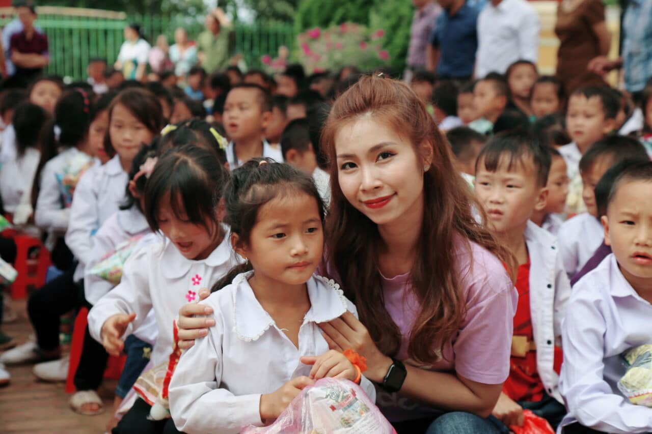

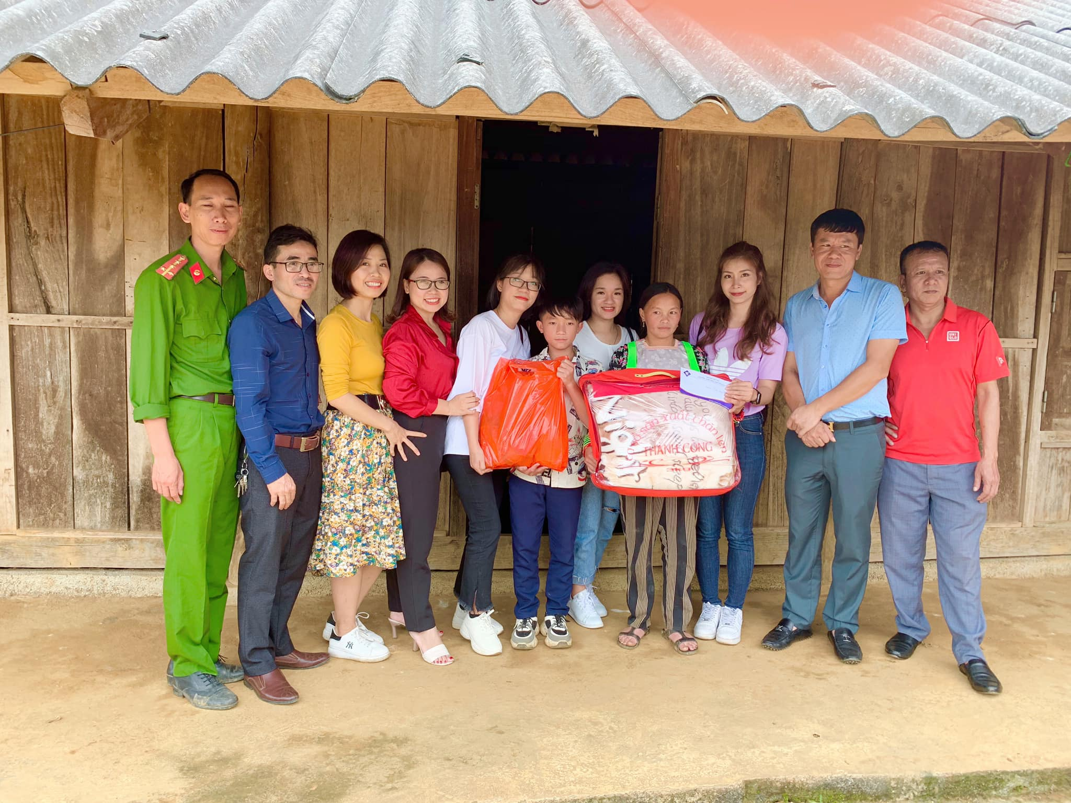
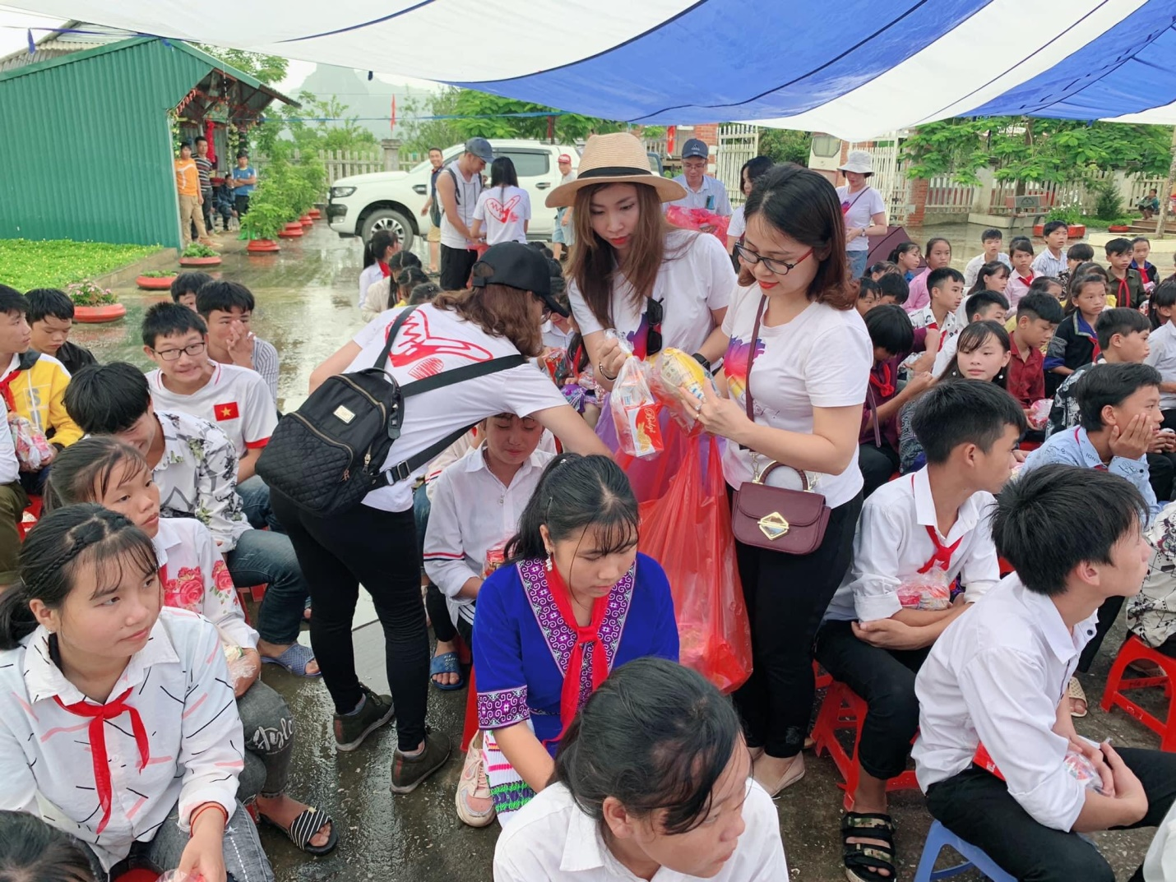

Cô cùng các đoàn viên chi đoàn trong chuyến thiện nguyện “Trung thu cho em” Tại trường Tiểu học Tỏa Tình tỉnh Điện Biên
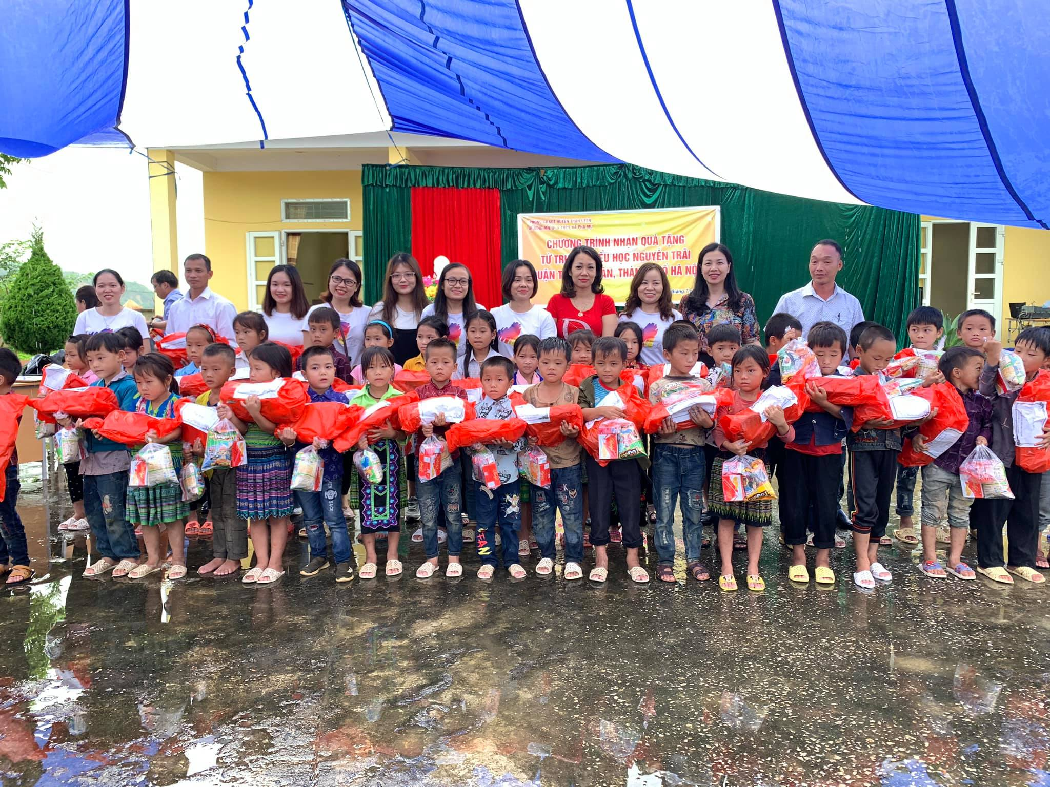

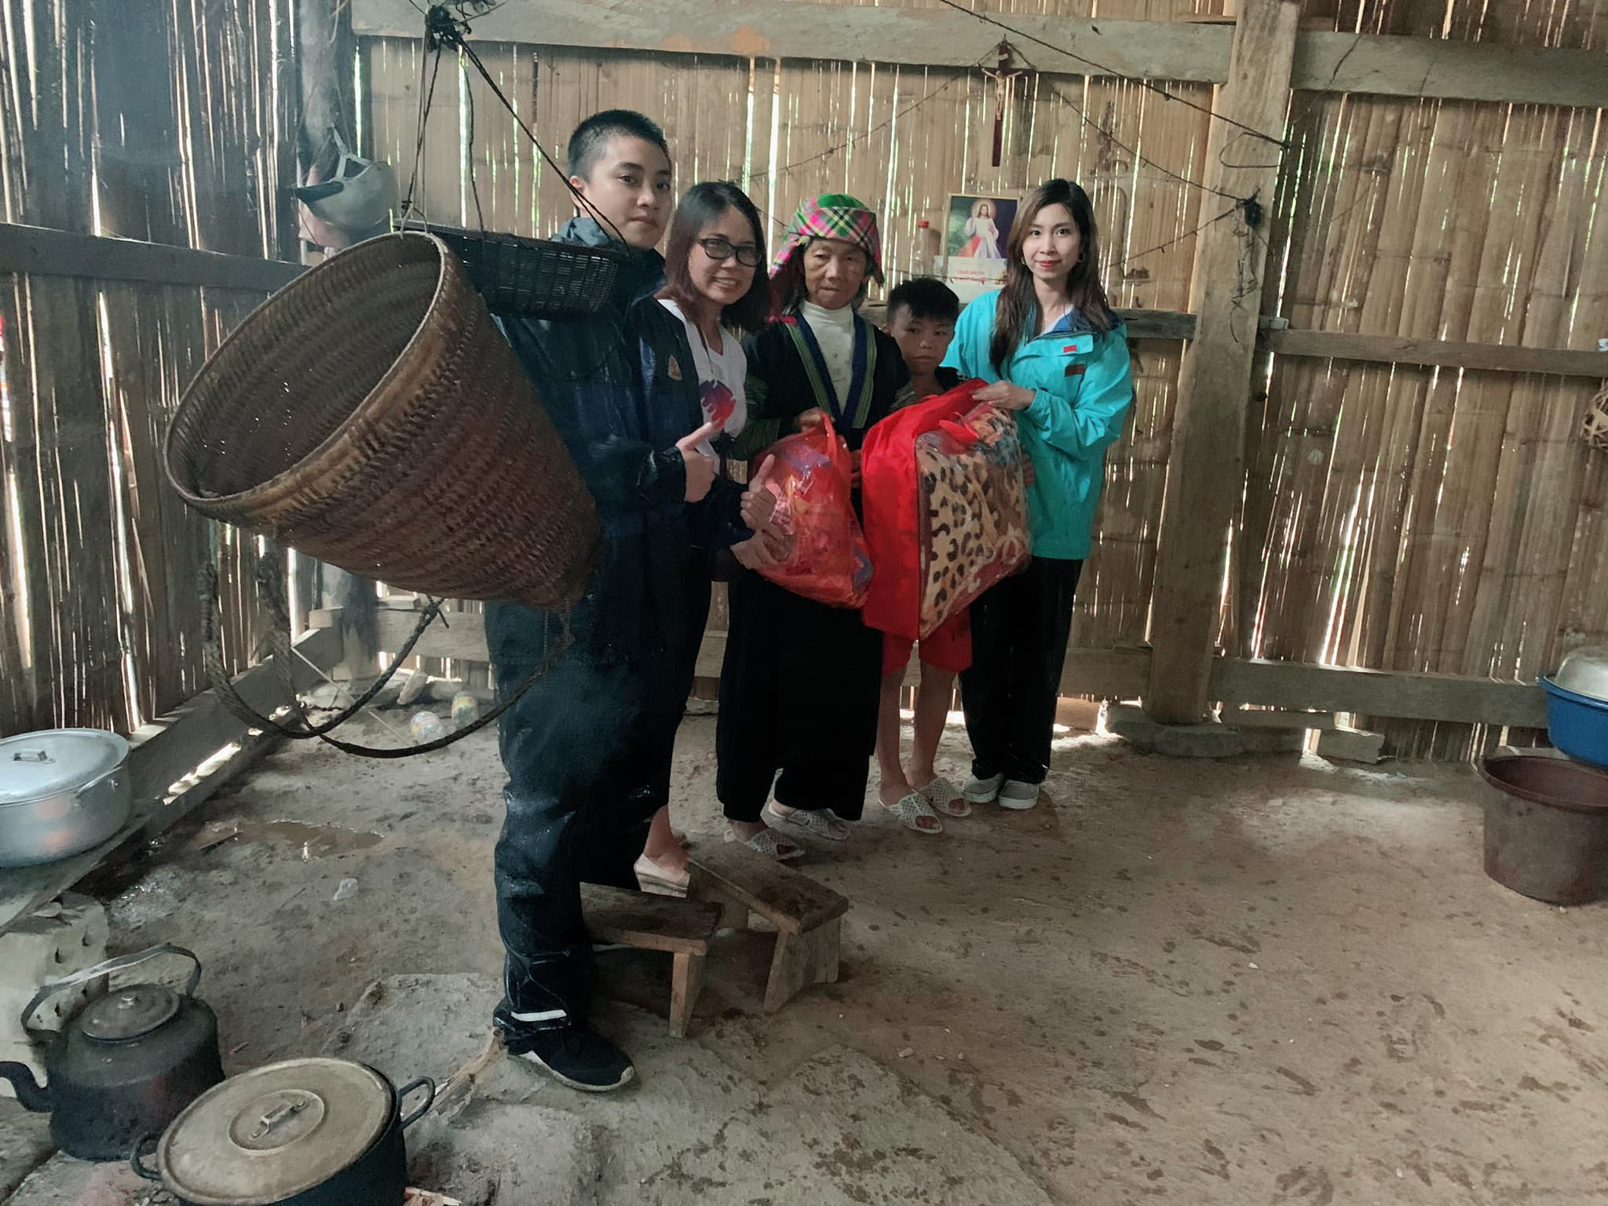
Đối với học ,ô cũng động viên và tạo ra nhiều mô hình, sân chơi nhằm giúp các em học tập và rèn luyện tốt, phấn đấu trở thành con ngoan trò giỏi, đội viên tốt, cháu ngoan Bác Hồ.
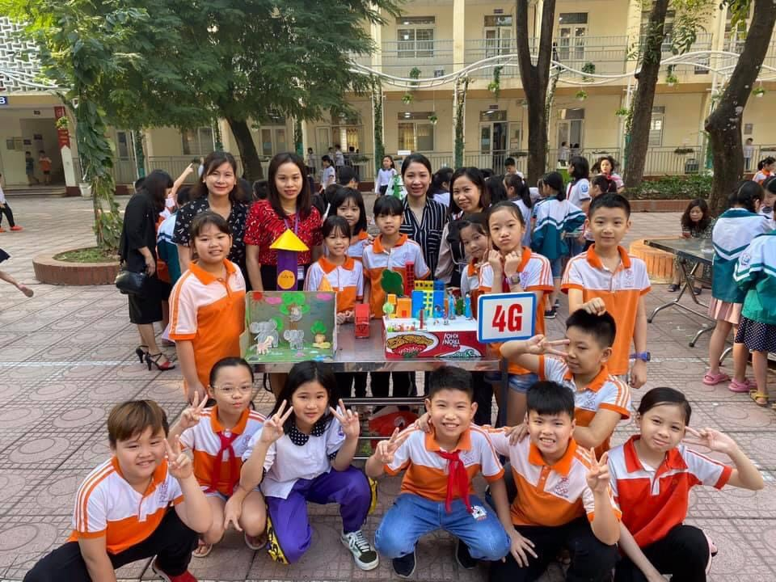

Các em vui vẻ và phấn khởi trong cuộc thi “Khoa học kĩ thuật dành cho thiếu nhi” năm học 2020 – 2021.
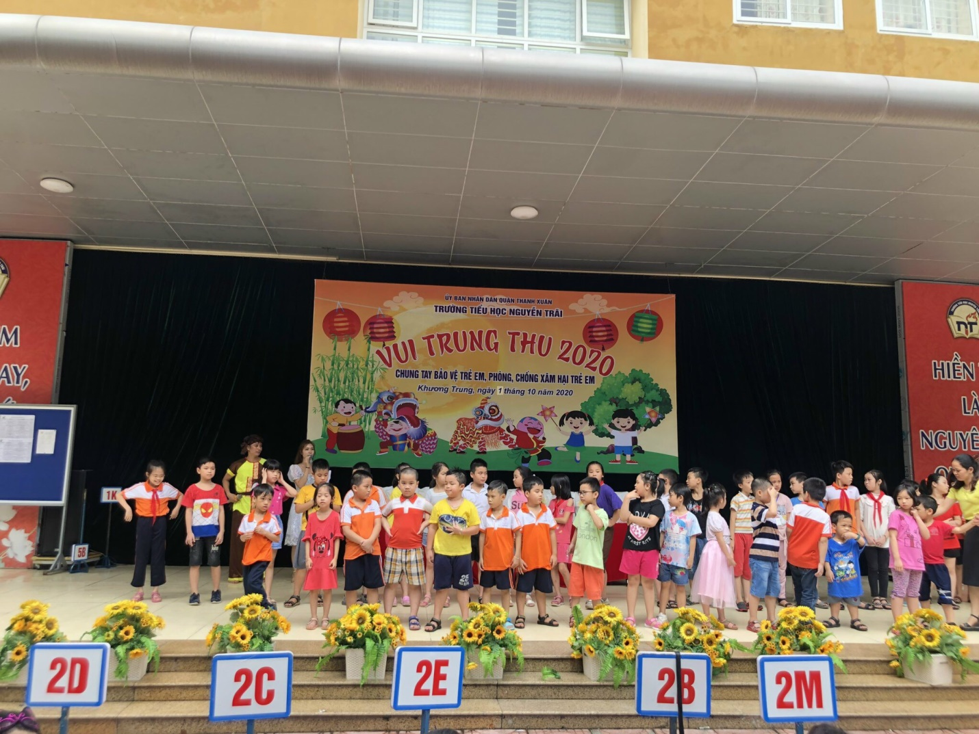
Cô tổ chức cho các em có một mùa trung thu vui vẻ và ý nghĩa, tặng quà cho các em có hoàn cảnh khó khăn của nhà trường
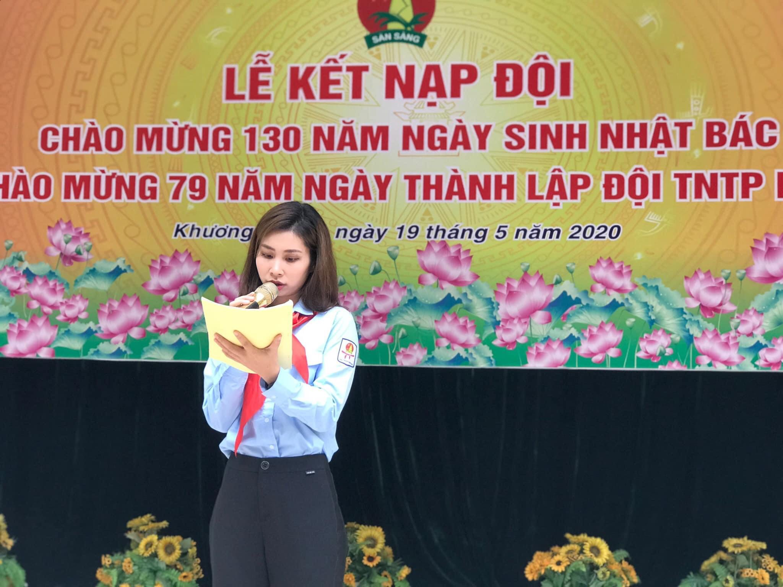
Cô tổ chức kết nạp đội cho các học sinh có thành tích xuất sắc

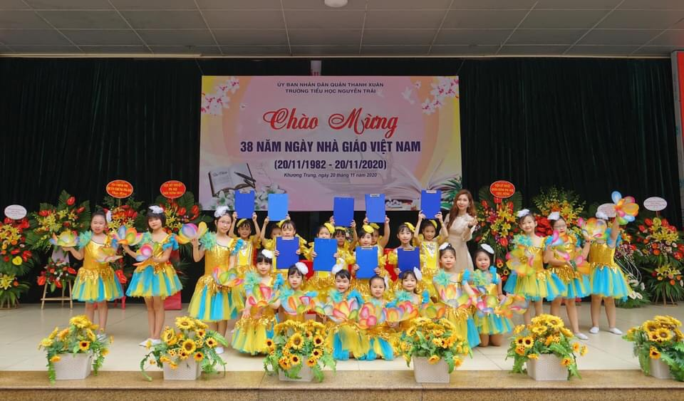
Ngoài mỗi giờ học, cô còn tham gia câu lạc bộ dạy múa, nhảy zumba, dance pop
cho các em học sinh. Mỗi tiết mục của cô và trò thật xuất sắc mỗi khi trình diễn.
Vừa qua, nhân kỉ niệm 38 năm ngày nhà giáo Việt Nam, Công đoàn nhà trường đã tổ chức cuộc thi “Giáo viên tài năng duyên dáng”, cô cũng tích cực tham gia. Cô còn vinh dự nhận được giải Nhất của chương trình và đại diện cho nhà trường tham dự cuộc thi cấp Quận.
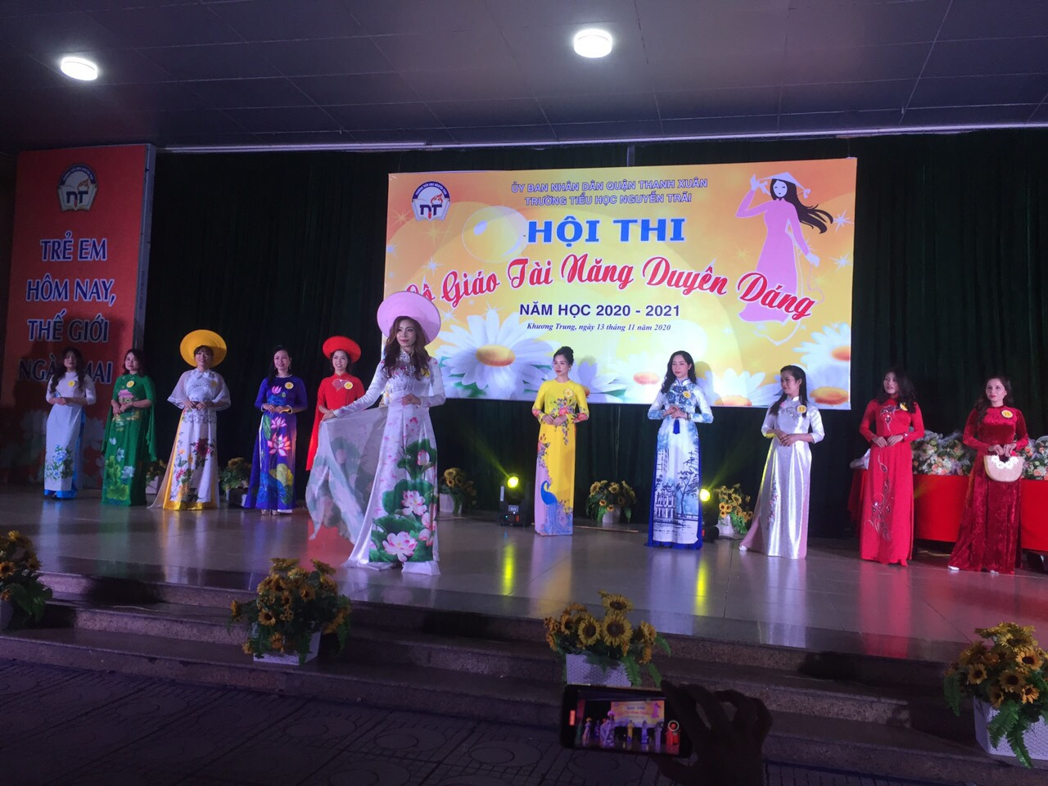
Tại cuộc thi cấp quận, cô cũng đã vinh dự dành giải Nhất
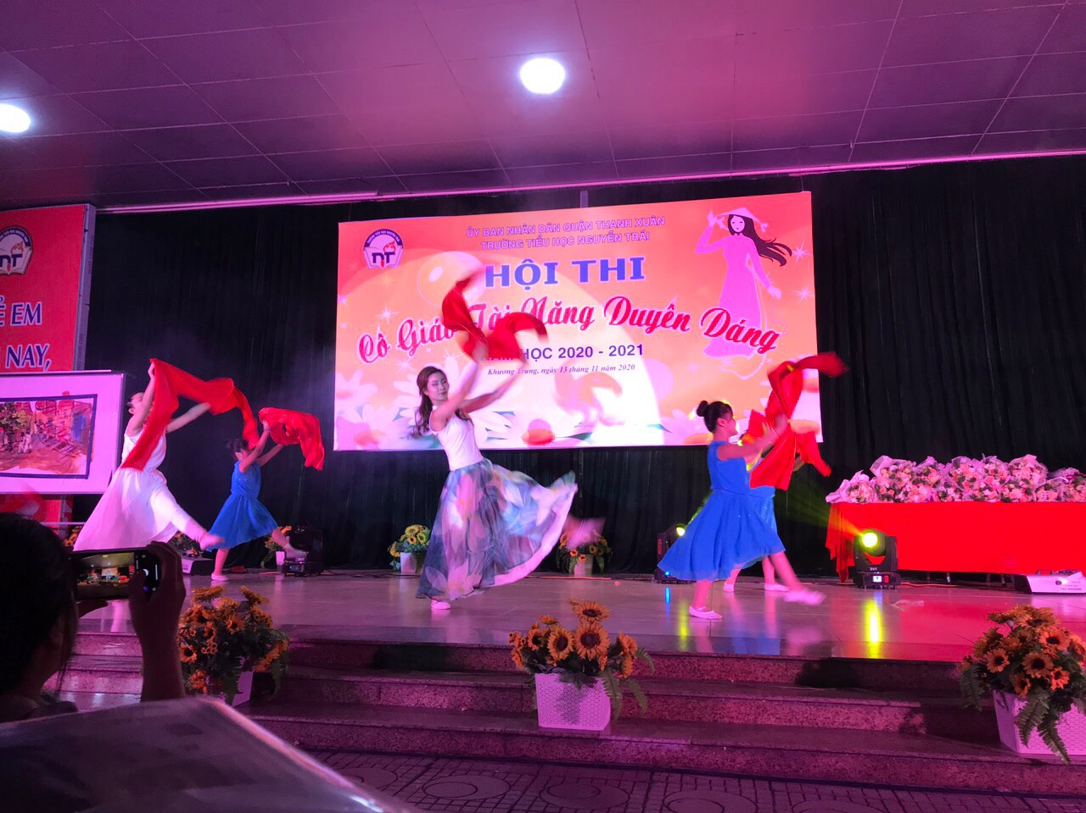
Cô cùng học sinh thể hiện tài năng của mình

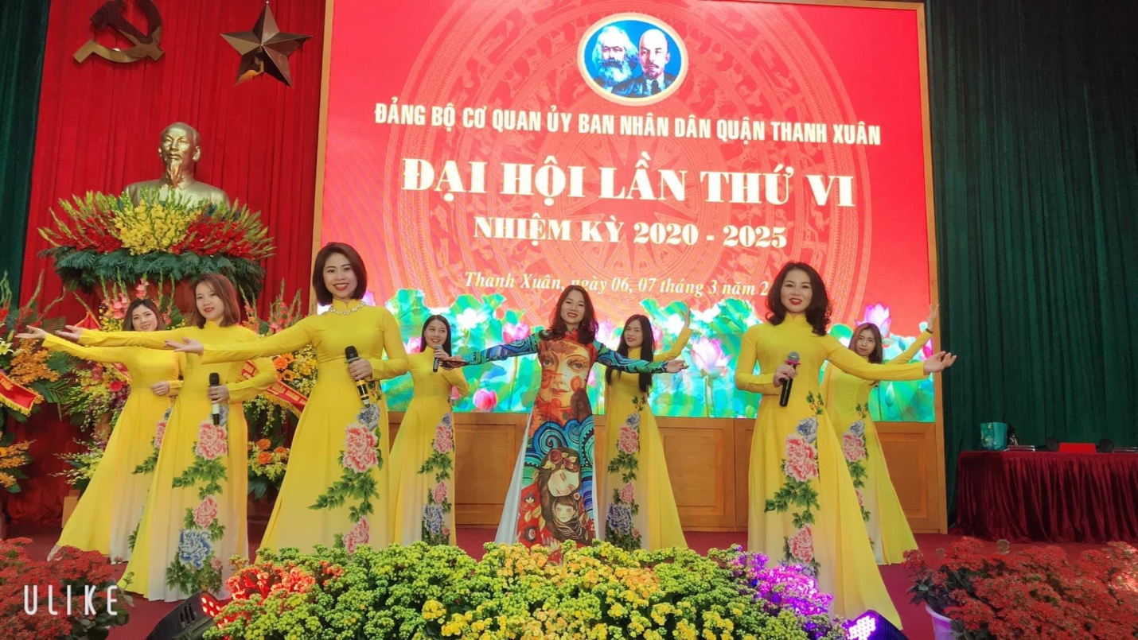Cô còn tích cực tham gia các phong trào của cấp trên giao phó
Ít ai biết được, để có được những trái ngọt trong công tác Tổng phụ trách, cô Nguyễn Thùy Trang đã phải trải qua biết bao khó khăn vất vả. Người tốt không cần phải là những người làm những việc vĩ đại. Việc tốt cũng không phải là những việc quá cao siêu. Họ không ở đâu xa. Họ chính là những con người bên cạnh, gần gũi và xung quanh chúng ta. Cách sống của họ, việc làm của họ, tấm lòng nhân ái của họ đã truyền cảm hứng cho mọi người xung quanh giúp ta thấy cuộc sống này vẫn thật tốtđẹp biết bao - đúng như lời một bài hát đã viết:
“Không là hoa của những buồn đau
Tôi là hoa của những nụ cười.
Cuộc sống của tôi, yêu biết bao!
Và tôi sống như đóa hoa này
Tỏa ngát hương thơm cho đời
Sống với nỗi khát khao rằng
Được hiến dâng cho cuộc đời…….”

XÁC NHẬN CỦA BAN GIÁM HIỆU  PHÓ HIỆU TRƯỞNG  Lê Thị Bích Hòa | NGƯỜI VIẾT  Nguyễn Thị Vân Anh

